Приложение 6 к письму
Рособрнадзора от №

Методические рекомендации по подготовке и проведению итогового сочинения (изложения) для образовательных организаций, реализующих образовательные программы среднего общего образования

Москва, 2016
Оглавление
1. Общий порядок подготовки и проведения итогового сочинения (изложения) 4
1.2. Комиссии образовательной организации по проведению и проверке итогового сочинения (изложения) 4
1.3. Лица, привлекаемые к организации и проведению итогового сочинения (изложения) 5
1.4. Категории участников итогового сочинения (изложения) 6
1.5. Порядок подачи заявления на участие в итоговом сочинении (изложении) 7
1.6. Сроки и продолжительность написания итогового сочинения (изложения) 8
1.7. Повторный допуск к написанию итогового сочинения (изложения) 9
1.8. Срок действия итогового сочинения 9
2. Порядок проведения итогового сочинения (изложения) в образовательной организации 10
2.1. Организация проведения инструктажа участников итогового сочинения (изложения) 10
2.3. Завершение проведения итогового сочинения (изложения) 12
3. Особенности организации и проведения итогового сочинения (изложения) для лиц с ограниченными возможностями здоровья (ОВЗ), детей-инвалидов и инвалидов 14
4. Инструктивные материалы для лиц, привлекаемых к проведению итогового сочинения (изложения) 17
4.1. Инструкция для руководителя образовательной организации 17
4.2. Инструкция для технического специалиста при проведении итогового сочинения (изложения) 21
4.3. Инструкция для членов комиссии, участвующих в организации итогового сочинения (изложения) 23
Приложение 1. Образец заявления на участие в итоговом сочинении (изложении) выпускника текущего учебного года 27
Приложение 2. Образец заявления на участие в итоговом сочинении выпускника прошлых лет 29
Приложение 3. Образец согласия на обработку персональных данных 31
Приложение 4. Памятка о порядке проведения итогового сочинения (изложения) (для ознакомления обучающихся и их родителей (законных представителей) под роспись) 33
Приложение 5. Инструкция для участника итогового сочинения (изложения), зачитываемая членом комиссии образовательной организации по проведению итогового сочинения (изложения) в учебном кабинете перед началом проведения итогового сочинения (изложения) 36
Приложение 6. Инструкция для технического специалиста по получению комплектов тем итогового сочинения 41
Приложение 7. Инструкция для участника итогового сочинения к комплекту тем итогового сочинения (изложения) 45

Приложение 8. Инструкция для участника итогового изложения к тексту итогового изложения 46

Общий порядок подготовки и проведения итогового сочинения (изложения)

Итоговое сочинение (изложение) проводится в образовательных организациях, реализующих образовательные программы среднего общего образования, и (или) в местах проведения итогового сочинения (изложения), определенных органами исполнительной власти субъектов Российской Федерации, осуществляющими государственное управление в сфере образования (далее – ОИВ) (далее вместе – места проведения итогового сочинения (изложения).
Количество, общая площадь и состояние помещений, предоставляемых для проведения итогового сочинения (изложения), должны обеспечивать проведение итогового сочинения (изложения) в условиях, соответствующих требованиям санитарно-эпидемиологических правил и нормативов.
По решению ОИВ места проведения итогового сочинения (изложения) оборудуются стационарными и (или) переносными металлоискателями, средствами видеонаблюдения, средствами подавления сигналов подвижной связи.

1.2. Комиссии образовательной организации по проведению и проверке итогового сочинения (изложения)
В целях проведения итогового сочинения (изложения) не позднее чем за две недели до проведения итогового сочинения (изложения) руководителю образовательной организации необходимо приказом сформировать составы комиссий образовательной организации.
В случае немногочисленного количества участников итогового сочинения (изложения) в образовательной организации допускается формирование одной комиссии образовательной организации по проведению и проверке итогового сочинения (изложения).
В целях получения объективных результатов при проверке и проведении итогового сочинения (изложения) не рекомендуется привлекать учителей, обучающих выпускников текущего учебного года.
а) Комиссия образовательной организации по проведению итогового сочинения (изложения), которая осуществляет следующие функции в рамках подготовки и проведения итогового сочинения (изложения):
организует ознакомление под роспись обучающихся и их родителей (законных представителей) с Памяткой о порядке проведения итогового сочинения (изложения) (см. приложение 4);
организует проведение итогового сочинения (изложения) в соответствии с требованиями настоящих Методических рекомендаций и порядком проведения итогового сочинения (изложения), утвержденным ОИВ;
предоставляет сведения для внесения в региональную информационную систему обеспечения проведения государственной итоговой аттестации обучающихся, освоивших основные образовательные программы основного общего и среднего общего образования (далее – РИС);
информирует обучающихся и их родителей (законных представителей) о сроках, процедуре проведения итогового сочинения (изложения), о времени и месте ознакомления с результатами итогового сочинения (изложения);
обеспечивает техническую поддержку проведения и проверки итогового сочинения (изложения), в том числе в соответствии с Рекомендациями по техническому обеспечению организации и проведения итогового сочинения (изложения);
получает темы сочинений (тексты изложений) и обеспечивает информационную безопасность;
обеспечивает участников итогового сочинения орфографическими словарями при проведении итогового сочинения;
обеспечивает участников итогового изложения орфографическими и толковыми словарями при проведении итогового изложения.
б) Комиссия образовательной организации по проверке и оцениванию итогового сочинения (изложения), которая осуществляет следующие функции в рамках проверки и оценивания итогового сочинения (изложения):
организует проверку итогового сочинения (изложения) в соответствии с критериями оценивания итогового сочинения (изложения) организациями, реализующими образовательные программы среднего общего образования, разработанными Рособрнадзором;
организует повторную проверку итогового сочинения (изложения) обучающихся по поручению ОИВ.
Составы комиссий образовательной организации формируются из школьных учителей-предметников, администрации школы. Комиссии образовательной организации должны состоять не менее чем из трех человек в зависимости от количества участников итогового сочинения (изложения).

1.3. Лица, привлекаемые к организации и проведению итогового сочинения (изложения)

Для проведения итогового сочинения (изложения) руководителем могут быть определены следующие категории лиц:
члены комиссии, участвующие в организации проведения итогового сочинения (изложения);
члены (эксперты) комиссии (включая независимых экспертов), участвующие в проверке итогового сочинения (изложения);
ответственный из числа членов комиссии за получение бланков итогового сочинения (изложения) (в случае получения бланков итогового сочинения (изложения) в местах, определенных ОИВ), а также за передачу материалов итогового сочинения (изложения) в места, определенные ОИВ;
технический специалист из числа членов комиссии, оказывающий информационно-технологическую помощь, в том числе по организации печати (в случае печати бланков в образовательной организации) и копированию (сканированию) бланков итогового сочинения (изложения);
ассистенты для участников с ограниченными возможностями здоровья (далее - ОВЗ), детей-инвалидов и инвалидов (при необходимости);
дежурные из числа членов комиссии, участвующие в организации итогового сочинения (изложения) вне учебных кабинетов;
медицинские работники.
В день проведения итогового сочинения (изложения) в местах проведения итогового сочинения (изложения) также могут присутствовать:
представители средств массовой информации;
должностные лица Рособрнадзора и (или) органа исполнительной власти субъекта Российской Федерации, осуществляющего переданные полномочия Российской Федерации в сфере образования.

  - Категории участников итогового сочинения (изложения)

1.4.1. Итоговое сочинение (изложение) как условие допуска к государственной итоговой аттестации по образовательным программам среднего общего образования (далее – ГИА) проводится для обучающихся XI (XII) классов, в том числе для:
иностранных граждан, лиц без гражданства, в том числе соотечественников за рубежом, беженцев и вынужденных переселенцев, освоивших образовательные программы среднего общего образования в очной, очно-заочной или заочной формах, а также для лиц, освоивших образовательные программы среднего общего образования в форме семейного образования или самообразования;
лиц, обучавшихся по не имеющей государственной аккредитации образовательной программе среднего общего образования, а также обучающихся, получающих среднее общее образование в рамках освоения образовательных программ среднего профессионального образования, в том числе образовательных программ среднего профессионального образования, интегрированных с образовательными программами основного общего и среднего общего образования (в случае прохождения ГИА экстерном в организации, осуществляющей образовательную деятельность по имеющей государственную аккредитацию образовательной программе среднего общего образования с последующим получением аттестата о среднем общем образовании);
обучающихся по образовательным программам среднего общего образования в специальных учебно-воспитательных учреждениях закрытого типа, а также в учреждениях, исполняющих наказание в виде лишения свободы;
обучающихся с ОВЗ, детей-инвалидов и инвалидов по образовательным программам среднего общего образования.
1.4.2. Итоговое сочинение в целях использования его результатов при приеме на обучение по программам бакалавриата и специалитета в образовательные организации высшего образования по желанию также может проводиться для:
лиц, освоивших образовательные программы среднего общего образования в предыдущие годы и имеющих документ об образовании, подтверждающий получение среднего общего образования (или образовательные программы среднего (полного) общего образования - для лиц, получивших документ об образовании, подтверждающий получение среднего (полного) общего образования, до 1 сентября 2013 года);
граждан, имеющих среднее общее образование, полученное в иностранных образовательных организациях (далее вместе - выпускники прошлых лет);
лиц, обучающихся по образовательным программам среднего профессионального образования;
лиц, получающих среднее общее образование в иностранных образовательных организациях;
лиц, допущенных к ГИА в предыдущие годы, но не прошедших ГИА или получивших на ГИА неудовлетворительные результаты более чем по одному обязательному учебному предмету, либо получивших повторно неудовлетворительный результат по одному из этих предметов на ГИА в дополнительные сроки (далее - лица со справкой об обучении).
1.4.3. Изложение вправе писать следующие категории лиц:
обучающиеся с ОВЗ, дети-инвалиды и инвалиды;
обучающиеся по образовательным программам среднего общего образования в специальных учебно-воспитательных учреждениях закрытого типа, а также в учреждениях, исполняющих наказание в виде лишения свободы;
обучающиеся на дому, в образовательных организациях, в том числе санаторно-курортных, в которых проводятся необходимые лечебные, реабилитационные и оздоровительные мероприятия для нуждающихся в длительном лечении на основании заключения медицинской организации.

1.5. Порядок подачи заявления на участие в итоговом сочинении (изложении)

Для участия в итоговом сочинении (изложении) участники подают заявление (приложение 1, 2) вместе с согласием на обработку персональных данных (приложение 3) не позднее чем за две недели до начала проведения итогового сочинения (изложения).
Регистрация обучающихся для участия в итоговом сочинении (изложении) проводится на основании их заявлений в организациях, осуществляющих образовательную деятельность, в которых обучающиеся осваивают образовательные программы среднего общего образования.
Обучающиеся с ОВЗ при подаче заявления (приложение 1, 2) на написание итогового сочинения (изложения) предъявляют копию рекомендаций психолого-медико-педагогической комиссии, а обучающиеся дети-инвалиды и инвалиды - оригинал или заверенную в установленном порядке копию справки, подтверждающей факт установления инвалидности, выданной федеральным государственным учреждением медико-социальной экспертизы.
Регистрация лиц, перечисленных в п. 1.4.2 настоящих Методических рекомендаций, для участия по их желанию в итоговом сочинении проводится в местах регистрации для участия в написании итогового сочинения, определяемых ОИВ, учредителями образовательных организаций, расположенных за пределами территории Российской Федерации и реализующих имеющие государственную аккредитацию образовательные программы среднего общего образования, (далее - учредители) загранучреждениями Министерства иностранных дел Российской Федерации, имеющими в своей структуре специализированные структурные образовательные подразделения (далее - загранучреждения).
Регистрация лиц со справкой об обучении для участия по их желанию в итоговом сочинении проводится в организациях, осуществляющих образовательную деятельность, в которых указанные лица восстанавливаются на срок, необходимый для прохождения ГИА. При подаче заявления такие лица предъявляют справку об обучении по образцу, самостоятельно устанавливаемому организацией, осуществляющей образовательную деятельность.
Лица, перечисленные в п. 1.4.2 настоящих Методических рекомендаций, самостоятельно выбирают срок участия в итоговом сочинении из числа установленных расписанием проведения итогового сочинения (изложения), который указывают в заявлении.
Выпускники прошлых лет при подаче заявления для участия в итоговом сочинении предъявляют оригиналы документов об образовании. Оригинал иностранного документа об образовании предъявляется с заверенным в установленном порядке переводом с иностранного языка. Указанное заявление подается выпускниками прошлых лет лично.

1.6. Сроки и продолжительность написания итогового сочинения (изложения)

Итоговое сочинение (изложение) проводится в первую среду декабря, первую среду февраля и первую рабочую среду мая.
Продолжительность написания итогового сочинения (изложения) составляет 3 часа 55 минут (235 минут).
Для участников итогового сочинения (изложения) с ОВЗ, детей-инвалидов и инвалидов продолжительность выполнения итогового сочинения (изложения) увеличивается на 1,5 часа. При продолжительности итогового сочинения (изложения) четыре и более часа организуется питание участников итогового сочинения (изложения).
В продолжительность написания итогового сочинения (изложения) не включается время, выделенное на подготовительные мероприятия (инструктаж участников итогового сочинения (изложения), заполнение ими регистрационных полей и др.).
В случае получения неудовлетворительного результата («незачет») за итоговое сочинение (изложение) обучающиеся вправе пересдать итоговое сочинение (изложение), но не более двух раз и только в сроки, предусмотренные расписанием проведения итогового сочинения (изложения).

1.7. Повторный допуск к написанию итогового сочинения (изложения)

Повторно к написанию итогового сочинения (изложения) в дополнительные в текущем учебном году (в первую среду февраля и первую рабочую среду мая) допускаются:
обучающиеся, получившие по итоговому сочинению (изложению) неудовлетворительный результат («незачет»);
обучающиеся и лица, перечисленные в п. 1.4.2 настоящих Методических рекомендаций, не явившиеся на итоговое сочинение (изложение) по уважительным причинам (болезнь или иные обстоятельства, подтвержденные документально);
обучающиеся и лица, перечисленные в п. 1.4.2 настоящих Методических рекомендаций, не завершившие написание итогового сочинения (изложения) по уважительным причинам (болезнь или иные обстоятельства, подтвержденные документально).
Обучающиеся, получившие по итоговому сочинению (изложению) неудовлетворительный результат («незачет»), могут быть повторно допущены к участию в итоговом сочинении (изложении), но не более двух раз и только в сроки, установленные расписанием проведения итогового сочинения (изложения).

1.8. Срок действия итогового сочинения

Итоговое сочинение в случае представления его при приеме на обучение по программам бакалавриата и программам специалитета действительно в течение четырех лет, следующих за годом написания такого сочинения.
Выпускники прошлых лет могут участвовать в итоговом сочинении, в том числе при наличии у них действующего итогового сочинения прошлых лет.
Выпускники прошлых лет, изъявившие желание повторно участвовать в написании итогового сочинения, вправе предоставить в образовательные организации высшего образования итоговое сочинение только текущего года, при этом итоговое сочинение прошлого года аннулируется.

2. Порядок проведения итогового сочинения (изложения) в образовательной организации

До начала итогового сочинения (изложения) руководитель образовательной организации, в которой проводится итоговое сочинение (изложение), распределяет участников по кабинетам в произвольном порядке.
Вход участников итогового сочинения (изложения) в места проведения итогового сочинения (изложения) начинается с 09.00 по местному времени. Участники итогового сочинения (изложения) рассаживаются за рабочие столы в учебном кабинете в произвольном порядке (по одному человеку за рабочий стол). Во время проведения итогового сочинения (изложения) в учебном кабинете должны присутствовать не менее двух членов комиссии образовательной организации.
Итоговое сочинение (изложение) начинается в 10.00 по местному времени.
Если участник итогового сочинения (изложения) опоздал, он допускается к написанию итогового сочинения (изложения), при этом время окончания написания итогового сочинения (изложения) не продлевается. Повторный общий инструктаж для опоздавших участников не проводится. Члены комиссии образовательной организации по проведению сочинения (изложения) предоставляют необходимую информацию для заполнения регистрационных полей бланков сочинения (изложения).

2.1. Организация проведения инструктажа участников итогового сочинения (изложения)

До начала проведения итогового сочинения (изложения) члены комиссии образовательной организации по проведению итогового сочинения (изложения) проводят инструктаж участников.
Инструктаж состоит из двух частей. Первая часть инструктажа проводится до 10.00 по местному времени и включает в себя информирование участников о порядке проведения итогового сочинения (изложения), продолжительности написания итогового сочинения (изложения), о времени и месте ознакомления с результатами итогового сочинения (изложения), а также о том, что записи на черновиках не обрабатываются и не проверяются.
Члены комиссии образовательной организации по проведению итогового сочинения (изложения) выдают участникам итогового сочинения (изложения) бланки регистрации, бланки записи, дополнительные бланки записи (при необходимости) для написания итогового сочинения (изложения), черновики, орфографические словари (орфографические и толковые словари для участников итогового изложения), инструкции для участников итогового сочинения (изложения) (см. приложение 7,8).
Начиная с 09.45 по местному времени член комиссии образовательной организации принимает у руководителя темы сочинения (тексты изложения). Темы сочинения могут быть распечатаны на каждого участника или размещены на доске (информационном стенде), текст изложения выдается члену комиссии образовательной организации для прочтения участникам итогового изложения. Инструкция для участников итогового сочинения (изложения) распечатывается на каждого участника отдельно.
При проведении второй части инструктажа, которая начинается не ранее 10.00 по местному времени, члены комиссии образовательной организации по проведению итогового сочинения (изложения) должны ознакомить участников итогового сочинения (изложения) с темами итогового сочинения (текстами изложения) в порядке, определенном руководителем комиссии образовательной организации.
По указанию членов комиссии образовательной организации по проведению итогового сочинения (изложения) участники итогового сочинения (изложения) заполняют регистрационные поля бланков, указывают номер темы итогового сочинения (текста изложения). В бланке записи участники итогового сочинения (изложения) переписывают название выбранной ими темы сочинения (текста изложения).
Члены комиссии проверяют правильность заполнения участниками итогового сочинения (изложения) регистрационных полей бланков.

2.2. Начало проведения итогового сочинения (изложения)

После проведения второй части инструктажа члены комиссии образовательной организации по проведению итогового сочинения (изложения) объявляют начало, продолжительность и время окончания написания итогового сочинения (изложения) и фиксируют их на доске (информационном стенде), после чего участники итогового сочинения (изложения) приступают к написанию итогового сочинения (изложения).
В случае нехватки места в бланке записи для написания итогового сочинения (изложения) по запросу участника итогового сочинения (изложения) члены комиссии образовательной организации по проведению итогового сочинения (изложения) выдают ему дополнительный бланк записи. По мере необходимости участникам итогового сочинения (изложения) выдаются черновики.
Во время проведения итогового сочинения (изложения) на рабочем столе участников итогового сочинения (изложения), помимо бланка регистрации и бланков записи (дополнительного бланка записи), находятся:
ручка (гелевая или капиллярная с чернилами черного цвета);
документ, удостоверяющий личность;
лекарства и питание (при необходимости);
орфографический словарь для участников итогового сочинения (орфографический и толковый словари для участников итогового изложения), выдаваемый членами комиссии образовательной организации по проведению итогового сочинения (изложения);
инструкция для участника итогового сочинения (изложения);
черновики;
специальные технические средства (для участников с ОВЗ, детей-инвалидов, инвалидов).
Во время проведения итогового сочинения (изложения) участникам итогового сочинения (изложения) запрещено иметь при себе средства связи, фото, аудио и видеоаппаратуру, справочные материалы, письменные заметки и иные средства хранения и передачи информации, собственные орфографические и (или) толковые словари. Участникам итогового сочинения (изложения) также запрещается пользоваться текстами литературного материала (художественные произведения, дневники, мемуары, публицистика, другие литературные источники).
В случае если участник итогового сочинения (изложения) по состоянию здоровья или другим объективным причинам не может завершить написание итогового сочинения (изложения), он может покинуть место проведения итогового сочинения (изложения). Члены комиссии образовательной организации по проведению итогового сочинения (изложения) составляют «Акт о досрочном завершении написания итогового сочинения (изложения) по уважительным причинам» (форма ИС-08), вносят соответствующую отметку в форму ИС-05 «Ведомость проведения итогового сочинения (изложения) в учебном кабинете ОО (месте проведения)». В бланке регистрации указанного участника итогового сочинения (изложения) в поле «Резерв-1» необходимо внести отметку «ИС-08» для учета на уровне образовательной организации при организации проверки, а также для последующего допуска указанных участников к повторной сдаче итогового сочинения (изложения).

2.3. Завершение проведения итогового сочинения (изложения)

За 30 минут и за 5 минут до окончания итогового сочинения (изложения) члены комиссии образовательной организации по проведению итогового сочинения (изложения) сообщают участникам итогового сочинения (изложения) о скором завершении написания итогового сочинения (изложения) и о необходимости перенести написанные сочинения (изложения) из черновиков в бланки записи.
Участники итогового сочинения (изложения), досрочно завершившие написание итогового сочинения (изложения), сдают бланки регистрации, бланки записи (дополнительные бланки записи), черновики и покидают образовательную организацию (место проведения итогового сочинения (изложения), не дожидаясь окончания итогового сочинения (изложения).
По истечении времени написания итогового сочинения (изложения) члены комиссии образовательной организации по проведению итогового сочинения (изложения) объявляют об окончании написания итогового сочинения (изложения) и собирают у участников итогового сочинения (изложения) бланки регистрации, бланки записи (дополнительные бланки записи), черновики.
Члены комиссии ставят «Z» на полях бланков записи, оставшихся незаполненными (в том числе и на его оборотной стороне), а также в выданных дополнительных бланках записи.
В бланках регистрации участников итогового сочинения (изложения) члены комиссии заполняют поле «Количество бланков записи». В указанное поле вписывается то количество бланков записи, включая дополнительные бланки записи (в случае если такие выдавались по запросу участника), которое было использовано участником.
Члены комиссии заполняют отчетные формы, использованные во время проведения сочинения (изложения), а также форму ИС-05 «Ведомость проведения итогового сочинения (изложения) в учебном кабинете ОО (месте проведения)». В свою очередь, участник проверяет данные, внесенные в ведомость, подтверждая их личной подписью.
Собранные бланки регистрации, бланки записи (дополнительные бланки записи), черновики, а также отчетные формы для проведения итогового сочинения (изложения) члены комиссии образовательной организации по проведению итогового сочинения (изложения) передают руководителю образовательной организации.
По указанию руководителя образовательной организации технический специалист образовательной организации проводит копирование бланков регистрации и бланков записи (дополнительных бланков записи) участников итогового сочинения (изложения). Копирование бланков итогового сочинения (изложения) с внесенной в бланк регистрации отметкой «ИС-08» в поле «Резерв-1» не производится, проверка таких сочинений (изложений) не осуществляется.
Указанные бланки итогового сочинения (изложения) вместе с формой ИС-08 «Акт о досрочном завершении написания итогового сочинения (изложения) по уважительным причинам» передаются руководителю образовательной организации для учета, а также для последующего допуска указанных участников к повторной сдаче итогового сочинения (изложения).
Руководитель образовательной организации (или другое уполномоченное им лицо) передает копии бланков записи на проверку и копии бланков регистрации для внесения результатов проверки экспертам комиссии образовательной организации.
В целях осуществления проверки и оценивании итогового сочинения (изложения) комиссии обеспечиваются необходимыми техническими средствами (ксерокс, сканер, компьютер с возможностью выхода в сети «Интернет», а также с установленными на него специализированными программами, позволяющими автоматически проверять тексты на наличие заимствований, и др.).
Руководителю образовательной организации рекомендуется возложить на технического специалиста обязанность по осуществлению проверки соблюдения участниками итогового сочинения (изложения) требования № 2 «Самостоятельность написания итогового сочинения (изложения)» посредством системы автоматической проверки текстов на наличие заимствований («Антиплагиат» и др.). В таком случае к эксперту комиссии образовательной организации поступают итоговые сочинения (изложения), прошедшие проверку на выполнение требования № 2 «Самостоятельность написания итогового сочинения (изложения)».
В случае сдачи итогового сочинения (изложения) участником сочинения (изложения) в устной форме необходимо обратить внимание на то, что в поле «Резерв-2» должна быть проставлена соответствующая отметка «УСТ» для последующей корректной проверки и обработки бланков итогового сочинения (изложения) такого участника.

3. Особенности организации и проведения итогового сочинения (изложения) для лиц с ограниченными возможностями здоровья (ОВЗ), детей-инвалидов и инвалидов

Для участников итогового сочинения (изложения) с ОВЗ, детей-инвалидов и инвалидов, а также тех, кто обучался по состоянию здоровья на дому, в образовательных организациях, в том числе санаторно-курортных, в которых проводятся необходимые лечебные, реабилитационные и оздоровительные мероприятия для нуждающихся в длительном лечении, ОИВ организует проведение итогового сочинения (изложения) в условиях, учитывающих состояние их здоровья, особенности психофизического развития.
Материально-технические условия проведения сочинения (изложения) обеспечивают возможность беспрепятственного доступа таких участников сочинения (изложения) в учебные кабинеты, туалетные и иные помещения, а также их пребывания в указанных помещениях (наличие пандусов, поручней, расширенных дверных проемов, лифтов (при отсутствии лифтов учебный кабинет располагается на первом этаже), наличие специальных кресел и других приспособлений).
В местах проведения итогового сочинения (изложения) выделяются помещения для организации питания и перерывов для проведения необходимых медико-профилактических процедур.
При проведении сочинения (изложения) при необходимости присутствуют ассистенты, оказывающие участникам с ОВЗ, детям-инвалидам и инвалидам необходимую техническую помощь с учетом их индивидуальных возможностей:
содействие в перемещении;
оказание помощи в фиксации положения тела, ручки в кисти руки;
вызов медперсонала;
оказание неотложной медицинской помощи;
помощь в общении с членами комиссии по проведению итогового сочинения (изложения) (например, сурдоперевод – для глухих);
помощь при оформлении сочинения (изложения) и др.
Участники сочинения (изложения) с ОВЗ, дети-инвалиды и инвалиды с учетом их индивидуальных возможностей пользуются в процессе написания сочинения (изложения) необходимыми им техническими средствами.
- Для слабослышащих участников итогового сочинения (изложения):
учебные кабинеты для проведения сочинения (изложения) оборудуются звукоусиливающей аппаратурой как коллективного, так и индивидуального пользования;
при необходимости привлекается ассистент-сурдопереводчик;
при необходимости участникам итогового изложения текст изложения выдается на 40 минут. По истечении этого времени член комиссии по проведению итогового сочинения (изложения) забирает текст и участник пишет изложение.
- Для глухих участников итогового сочинения (изложения):
при необходимости привлекается ассистент-сурдопереводчик;
подготавливаются в необходимом количестве инструкции, зачитываемые членами комиссии по проведению итогового сочинения (изложения);
участникам итогового изложения текст изложения выдается на 40 минут. По истечении этого времени член комиссии по проведению итогового сочинения (изложения) забирает текст и участник пишет изложение.
- Для участников с нарушением опорно-двигательного аппарата:
при необходимости сочинение (изложение) может выполняться на компьютере со специализированным программным обеспечением (предоставляется ОИВ). В учебных кабинетах устанавливаются компьютеры, не имеющие выхода в информационно-телекоммуникационную сеть «Интернет».
Итоговое сочинение (изложение), выполненное на компьютере, в присутствии руководителя образовательной организации переносится ассистентом в бланки сочинения (изложения).
- Для участников с расстройствами аутистического спектра:
текст изложения выдается для чтения на 40 минут. По истечении этого времени член комиссии забирает текст и участник пишет изложение.
- Для слепых участников:
темы итогового сочинения (тексты изложения) оформляются рельефно-точечным шрифтом Брайля или в виде электронного документа, доступного с помощью компьютера;
итоговое сочинение (изложение) выполняется рельефно-точечным шрифтом Брайля в специально предусмотренных тетрадях или на компьютере;
предусматривается достаточное количество специальных принадлежностей для оформления сочинения (изложения) рельефно-точечным шрифтом Брайля (брайлевский прибор и грифель, брайлевская печатная машинка, специальные чертежные инструменты), компьютер (при необходимости).
Итоговое сочинение (изложение), выполненное в специально предусмотренных тетрадях или на компьютере, в присутствии руководителя образовательной организации переносится ассистентом в бланки сочинения (изложения).
- Для слабовидящих:
темы итогового сочинения (тексты изложения), бланки сочинения (изложения) копируются в увеличенном размере (не менее 16 pt);
в учебном кабинете предусматривается наличие увеличительных устройств и индивидуальное равномерное освещение не менее 300 люкс.
Итоговое сочинение (изложение), выполненное в бланках сочинения (изложения) увеличенного размера, в присутствии руководителя образовательной организации переносится ассистентом в стандартные бланки сочинения (изложения).
- Для участников с тяжелыми нарушениями речи:
участникам итогового изложения текст изложения выдается на 40 минут. По истечении этого времени член комиссии по проведению итогового сочинения (изложения) забирает текст и участник пишет изложение.
- Для лиц, имеющих медицинские показания для обучения на дому и соответствующие рекомендации психолого-медико-педагогической комиссии, итоговое сочинение (изложение) организуется на дому (или в медицинском учреждении).
Итоговое сочинение (изложение) организуется по месту жительства участника итогового сочинения (изложения), по месту нахождения медицинского учреждения (больницы), в котором участник сочинения (изложения) находится на длительном лечении, с выполнением минимальных требований к процедуре проведения.
- Для участников итогового сочинения (изложения) с ОВЗ, детей-инвалидов и инвалидов итоговое сочинение (изложение) может по их желанию проводиться в устной форме.
Устное сочинение (изложение) участников записывается на флеш-носитель. Аудиозаписи участников передаются ассистенту, который в присутствии руководителя образовательной организации переносит устные сочинение (изложение) из аудиозаписей в бланки сочинения (изложения).

В случае сдачи итогового сочинения (изложения) участником сочинения (изложения) в устной форме член комиссии образовательной организации вносит в бланк регистрации указанного участника итогового сочинения (изложения) отметку «УСТ» в поле «Резерв-2» для последующей корректной проверки и обработки бланков итогового сочинения (изложения) такого участника. В форму ИС-05 «Ведомость проведения итогового сочинения (изложения) в учебном кабинете образовательной организации (месте проведения)» необходимо также внести отметку в поле «Сдавал в устной форме (ОВЗ)».

4. Инструктивные материалы для лиц, привлекаемых к проведению итогового сочинения (изложения)

4.1. Инструкция для руководителя образовательной организации
На этапе подготовки к проведению итогового сочинения (изложения)
Руководитель должен ознакомиться с:
нормативными правовыми документами (региональными документами), регламентирующими проведение итогового сочинения (изложения);
методическими материалами, рекомендуемыми к использованию при организации и проведении итогового сочинения (изложения);
инструкцией, определяющей порядок работы руководителя образовательной организации, а также инструкциями, определяющими порядок работы лиц, привлекаемых к проведению итогового сочинения (изложения);
правилами заполнения бланков итогового сочинения (изложения).
В целях проведения итогового сочинения (изложения) не позднее чем за две недели до проведения итогового сочинения (изложения) руководителю образовательной организации необходимо:
приказом сформировать составы комиссий образовательной организации в соответствии с пунктом 1.2 настоящих Методических рекомендаций;
организовать регистрацию обучающихся для участия в итоговом сочинении (изложении) в соответствии с их заявлениями, при подаче заявления на участие в итоговом сочинении (изложении) проконтролировать получение согласия на обработку персональных данных;
определить изменения текущего расписания занятий образовательной организации в дни проведения итогового сочинения (изложения);
обеспечить ознакомление лиц, привлекаемых к проведению итогового сочинения (изложения) с инструктивными материалами, определяющими порядок их работы;
организовать ознакомление обучающихся и их родителей (законных представителей) с Памяткой о порядке проведения итогового сочинения (изложения) (см. приложение 4).
Не позднее чем за день до проведения итогового сочинения (изложения): провести проверку готовности образовательной организации к проведению итогового сочинения (изложения);
проверить наличие часов, находящихся в поле зрения участников, в каждом кабинете, с проведением проверки их работоспособности;
проверить наличие места для хранения личных вещей участников итогового сочинения (изложение), которое может быть организовано в учебном кабинете, где проводится итоговое сочинение (изложение);
подготовить черновики на каждого участника итогового сочинения (изложения) (минимальное количество - два листа), а также дополнительные черновики;
подготовить в необходимом количестве инструкции для участников итогового сочинения (изложения), зачитываемые членом комиссии образовательной организации по проведению итогового сочинения (изложения) в учебном кабинете перед началом проведения итогового сочинения (изложения) (одна инструкция на один учебный кабинет) (см. Приложение 5);
подготовить инструкции для участников итогового сочинения (изложения) (на каждого участника) (см. приложение 7, 8);
обеспечить печать бланков итогового сочинения (изложения) и отчетных форм для проведения итогового сочинения (изложения) (в случае печати в образовательной организации) или получение бланков итогового сочинения (изложения) и отчетных форм (в случае получения в местах, определенных ОИВ);
определить необходимое количество учебных кабинетов в образовательной организации для проведения итогового сочинения (изложения) и распределение между ними участников итогового сочинения (изложения) в произвольном порядке;
организовать проверку работоспособности технических средств в помещении для руководителя, средств видеонаблюдения в учебных кабинетах (в случае, если средства видеонаблюдения установлены);
организовать обеспечение участников итогового сочинения орфографическими словарями, участников итогового изложения – орфографическими и толковыми словарями.
В день проведения итогового сочинения (изложения) руководитель обязан:
проверить готовность учебных кабинетов к проведению итогового сочинения (изложения);
провести инструктаж лиц, привлекаемых к проведению итогового сочинения (изложения), по порядку и процедуре проведения итогового сочинения (изложения).
распределить членов комиссии образовательной организации по учебным кабинетам;
обеспечить вход участников итогового сочинения (изложения) в образовательную организацию начиная с 09.00 по местному времени.
Выдать членам комиссии образовательной организации:
инструкции для участников итогового сочинения (изложения), зачитываемые членом комиссии образовательной организации по проведению итогового сочинения (изложения) в учебном кабинете перед началом проведения итогового сочинения (изложения) (одна инструкция на один кабинет);
инструкции для участников итогового сочинения (изложения) (на каждого участника отдельно);
бланки итогового сочинения (изложения);
черновики (2 листа на одного участника итогового сочинения (изложения);
отчетные формы для проведения итогового сочинения (изложения);
орфографические словари для участников итогового сочинения (орфографические и толковые словари для участников изложения).
Дать указание техническому специалисту в 09.45 получить темы сочинения в соответствии с инструкцией для технического специалиста по получению комплектов тем итогового сочинения (см. приложение 6).
Начиная с 09.45 по местному времени выдать членам комиссии темы сочинения (темы сочинения могут быть распечатаны на каждого участника или размещены на доске (информационном стенде), тексты изложения.
Проведение итогового сочинения (изложения)
На этапе проведения итогового сочинения (изложения) руководитель:
обеспечивает контроль проведения итогового сочинения (изложения) в образовательной организации;
рассматривает информацию, полученную от членов комиссии, дежурных и иных лиц о нарушениях, выявленных при проведении итогового сочинения (изложения), принимает меры по противодействию нарушениям установленного порядка проведения итогового сочинения (изложения), в том числе организует проведение проверок по фактам нарушения установленного порядка проведения итогового сочинения (изложения);
в случае угрозы возникновения чрезвычайной ситуации принимает решение о переносе проведения итогового сочинения (изложения) в другое место проведения или на другой день, предусмотренный расписанием проведения итогового сочинения (изложения). Руководитель образовательной организации оповещает всех участников о времени и месте повторного проведения итогового сочинения (изложения).
Завершение итогового сочинения (изложения)
По окончании итогового сочинения (изложения) руководитель:
принимает у членов комиссии бланки регистрации, бланки записи (дополнительные бланки записи), черновики участников итогового сочинения (изложения), а также отчетные формы для проведения итогового сочинения (изложения);
передает техническому специалисту оригиналы бланков регистрации и бланков записи (дополнительных бланков записи) участников итогового сочинения (изложения) для осуществления копирования;
получает от технического специалиста копии бланков регистрации и копии бланков записи (дополнительных бланков записи) участников итогового сочинения (изложения), а также оригиналы указанных бланков итогового сочинения (изложения);
обеспечивает надежное хранение оригиналов бланков итогового сочинения (изложения) до момента их направления в РЦОИ;
передает копии бланков записи (дополнительные бланки записи) на проверку и копии бланков регистрации для внесения результатов проверки экспертам комиссии образовательной организации;
обеспечивает учет бланков итогового сочинения (изложения) вместе с формой ИС-08 «Акт о досрочном завершении написания итогового сочинения (изложения) по уважительным причинам» для последующего допуска участников, не завершивших написание итогового сочинения (изложения) по уважительным причинам, к повторной сдаче итогового сочинения (изложения).
На этапе проверки итогового сочинения (изложения):
обеспечивает необходимыми техническими средствами (ксерокс, сканер, компьютер с возможностью выхода в сети «Интернет», а также с установленными на него специализированными программами, позволяющими автоматически проверять тексты на наличие заимствований и др.) экспертов комиссии образовательной организации для осуществления проверки и оценивания итогового сочинения (изложения);
принимает решение о необходимости возложения на технического специалиста обязанности по осуществлению проверки соблюдения участниками итогового сочинения (изложения) требования № 2 «Самостоятельность написания итогового сочинения (изложения)» посредством системы автоматической проверки текстов на наличие заимствований («Антиплагиат» и др.);
в случае сдачи итогового сочинения (изложения) участником сочинения (изложения) в устной форме осуществляет контроль внесения в бланк регистрации указанного участника итогового сочинения (изложения) отметки «УСТ» в поле «Резерв-2» для последующей корректной обработки бланков итогового сочинения (изложения) такого участника;
обеспечивает проверку и оценивание итогового сочинения (изложения) в соответствии с критериями оценивания в установленные сроки (проверка должна завершиться не позднее чем через семь календарных дней с даты проведения итогового сочинения (изложения);
организует работу по внесению результатов проверки по критериям оценивания и оценки («зачет»/»незачет») из копий бланков регистрации в оригиналы бланков регистрации участников;
обеспечивает надежное хранение копий не менее месяца с момента проведения итогового сочинения (изложения) (в случае хранения копий в образовательной организации);
обеспечивает доставку оригиналов бланков итогового сочинения (изложения) участников итогового сочинения (изложения) с внесенными в них результатами проверки по критериям оценивания и оценки («зачет»/ «незачет») в РЦОИ для последующей обработки (за исключением образовательных организаций, в которых проводится сканирование оригиналов бланков итоговых сочинений (изложений) после проведения проверки и оценивания экспертами комиссий образовательных организаций).

4.2. Инструкция для технического специалиста при проведении итогового сочинения (изложения)

Не позднее чем за день до начала проведения итогового сочинения (изложения) технический специалист обязан:
подготовить и произвести проверку работоспособности технических средств в помещении для руководителя образовательной организации.
Помещение для руководителя образовательной организации должно быть оборудовано следующими техническими средствами:
телефонной связью;
принтером;
копировальным аппаратом (сканером);
персональным компьютером, подключенным к сети «Интернет», для доступа на специализированные сайты и порталы в целях получения комплектов тем итогового сочинения.
Организовать печать бланков итогового сочинения (изложения) и отчетных форм для проведения итогового сочинения (изложения) (в случае печати их в образовательной организации).
В день проведения итогового сочинения (изложения) техническому специалисту необходимо:
в 09.45 по местному времени получить темы сочинения в соответствии с инструкцией для технического специалиста по получению комплектов тем итогового сочинения (см. приложение 6);
размножить их в необходимом количестве и передать их руководителю (темы сочинения могут быть распечатаны на каждого участника или размещены на доске (информационном стенде);
передать тексты изложения, размножив их в необходимом количестве;
оказывать техническую помощь руководителю и членам комиссии образовательной организации.
По окончании итогового сочинения (изложения), а также в рамках организации проверки итогового сочинения (изложения) технический специалист должен:
подготовить и произвести проверку работоспособности технических средств (ксерокс, сканер, компьютер с возможностью выхода в сети «Интернет», а также с установленными на него специализированными программами, позволяющими автоматически проверять тексты на наличие заимствований и др.) для осуществления проверки и оценивания итогового сочинения (изложения) экспертами комиссии образовательной организации;
принять у руководителя оригиналы бланков регистрации и бланков записи (дополнительных бланков записи) для осуществления их копирования;
произвести копирование бланков регистрации и бланков записи (дополнительных бланков записи). Копирование бланков производится с учетом заполнения бланков с двух сторон. Копирование бланков регистрации и бланков записи производится последовательно, бланк регистрации и бланк записи, дополнительные бланки должны идти друг за другом. Копирование бланков регистрации и бланков записи должно производиться в хорошем качестве, все символы должны быть отпечатаны и читаемы для члена (эксперта) комиссии;
по поручению руководителя образовательной организации осуществить проверку соблюдения участниками итогового сочинения (изложения) требования № 2 «Самостоятельность написания итогового сочинения (изложения)» посредством системы автоматической проверки текстов на наличие заимствований («Антиплагиат» и др.).
После копирования технический специалист передает руководителю образовательной организации:
оригиналы бланков регистрации и бланков ответов участников итогового сочинения (изложения);
копии бланков регистрации и бланков ответов участников итогового сочинения (изложения).
В случае проведения сканирования в образовательной организации:
осуществить сканирование оригиналов бланков итогового сочинения (изложения) с внесенными в них результатами проверки по критериям оценивания и оценки («зачет»/ «незачет»).

4.3. Инструкция для членов комиссии, участвующих в организации итогового сочинения (изложения)
Члены комиссии до начала проведении итогового сочинения (изложения) обязаны ознакомиться с:
нормативными правовыми документами (региональными документами), регламентирующими проведение итогового сочинения (изложения);
инструкцией, определяющей порядок их работы;
правилами заполнения бланков итогового сочинения (изложения).
В день проведения итогового сочинения (изложения) член комиссии должен:
пройти инструктаж у руководителя по порядку и процедуре проведения итогового сочинения (изложения);
получить у руководителя информацию о назначении членов комиссии по учебным кабинетам.
Получить у руководителя следующие материалы:
инструкцию для участников итогового сочинения (изложения), зачитываемую членом комиссии образовательной организации по проведению итогового сочинения (изложения) в учебном кабинете перед началом проведения итогового сочинения (изложения) (одна инструкция на один учебный кабинет) (см. приложение 5);
инструкции для участников итогового сочинения (изложения) (на каждого участника) (см. приложение 7, 8);
бланки итогового сочинения (изложения);
черновики (2 листа на одного участника итогового сочинения (изложения);
отчетные формы для проведения итогового сочинения (изложения);
орфографические словари для участников итогового сочинения (орфографические и толковые словари для участников изложения).
Пройти в свой учебный кабинет, проверить его готовность к проведению итогового сочинения (изложения) и приступить к выполнению своих обязанностей.
Проверить место в учебном кабинете, где участник итогового сочинения (изложения) может оставить свои личные вещи.
Раздать на рабочие места участников итогового сочинения (изложения) черновики (не менее двух листов), инструкции для участников итогового сочинения (изложения) на каждого участника.
Подготовить на доске (информационном стенде) необходимую информацию для заполнения бланков регистрации.
Обеспечить организованный вход участников итогового сочинения (изложения) в учебный кабинет. Участники итогового сочинения (изложения) рассаживаются за рабочие столы в кабинете в произвольном порядке (по одному человеку за рабочий стол).
Указать место, где участник итогового сочинения (изложения) может оставить свои личные вещи.
Во время проведения итогового сочинения (изложения) на рабочем столе участника, помимо бланков итогового сочинения (изложения), черновиков находятся:
ручка (гелевая или капиллярная с чернилами черного цвета);
документ, удостоверяющий личность;
орфографический словарь (для участников изложения – орфографический и толковый словари);
инструкции для участников итогового сочинения (изложения);
специальные технические средства (для участников с ОВЗ, детей-инвалидов, инвалидов);
при необходимости – лекарства и питание.
Начиная с 09.45 по местному времени получить от руководителя темы сочинения (тексты изложения). Темы сочинения могут быть распечатаны на каждого участника или размещены на доске (информационном стенде) – в данном случае член комиссии подготавливает на доске (информационном стенде) темы сочинения. Текст изложения распечатывается только для глухих, слабослышащих участников итогового изложения, а также участников с тяжелыми нарушениями речи, с расстройствами аутистического спектра.
До начала итогового сочинения (изложения) член комиссии должен:
провести инструктаж участников итогового сочинения (изложения), который состоит из двух частей. Первая часть инструктажа проводится до 10.00 по местному времени и включает в себя информирование участников о порядке проведения итогового сочинения (изложения), продолжительности написания итогового сочинения (изложения), о времени и месте ознакомления с результатами итогового сочинения (изложения), а также о том, что записи на черновиках не обрабатываются и не проверяются;
выдать участникам итогового сочинения (изложения) бланки регистрации, бланк записи, дополнительные бланки записи (выдаются по запросу участника) для написания итогового сочинения (изложения), черновики, орфографические словари (орфографические и толковые словари для участников итогового изложения), инструкции для участников итогового сочинения (изложения);
провести вторую часть инструктажа, которая начинается не ранее 10.00 по местному времени;
ознакомить участников итогового сочинения (изложения) с темами итогового сочинения (текстами изложения) в порядке, определенном руководителем комиссии образовательной организации;
после ознакомления дать указание участникам итогового сочинения (изложения) приступить к заполнению регистрационных полей бланков итогового сочинения (изложения), указать номер темы итогового сочинения (текста изложения);
в бланке записи участники итогового сочинения (изложения) переписывают название, выбранной ими темы сочинения (текста изложения);
проверить правильность заполнения участниками итогового сочинения (изложения) регистрационных полей бланков;
объявить начало, продолжительность и время окончания выполнения итогового сочинения (изложения) и зафиксировать их на доске (информационном стенде);
Проведение итогового сочинения (изложения)
При проведении изложения текст изложения зачитывается участникам итогового изложения вслух трижды после объявления начала проведения изложения (глухим, слабослышащим участникам, а также участникам с тяжелыми нарушениями речи, с расстройствами аутистического спектра текст изложения выдается на 40 минут, по истечении этого времени член комиссии забирает текст и участник пишет изложение).
Во время проведения итогового сочинения (изложения) участникам итогового сочинения (изложения) запрещено иметь при себе средства связи, фото, аудио и видеоаппаратуру, справочные материалы, письменные заметки и иные средства хранения и передачи информации, собственные орфографические и (или) толковые словари. Участникам итогового сочинения (изложения) также запрещается пользоваться текстами литературного материала (художественные произведения, дневники, мемуары, публицистика, другие литературные источники).
В случае нехватки места в бланке записи для выполнения итогового сочинения (изложения), по запросу участника итогового сочинения (изложения) члены комиссии выдают ему дополнительный бланк записи. При этом номер поля следующего дополнительного бланка записи и номер листа заполняет член комиссии. В поле «Лист №» член комиссии при выдаче дополнительного бланка записи вносит порядковый номер листа работы участника (при этом листом № 1 является основной бланк записи).
По мере необходимости участникам итогового сочинения (изложения) выдаются черновики.
В случае если участник итогового сочинения (изложения) по состоянию здоровья или другим объективным причинам не может завершить написание итогового сочинения (изложения), он может покинуть место проведения итогового сочинения (изложения). Члены комиссии образовательной организации по проведению итогового сочинения (изложения) составляют «Акт о досрочном завершении написания итогового сочинения (изложения) по уважительным причинам» (форма ИС-08), вносят соответствующую отметку в форму ИС-05 «Ведомость проведения итогового сочинения (изложения) в учебном кабинете ОО (месте проведения)». В бланке регистрации указанного участника итогового сочинения (изложения) в поле «Резерв-1» необходимо внести отметку «ИС-08» для учета при организации проверки.
Завершение проведения итогового сочинения (изложения)
За 30 минут и за 5 минут до окончания итогового сочинения (изложения) члены комиссии образовательной организации по проведению итогового сочинения (изложения) сообщают участникам итогового сочинения (изложения) о скором завершении написания итогового сочинения (изложения) и о необходимости перенести написанные сочинения (изложения) из черновиков в бланки записи.
Участники итогового сочинения (изложения), досрочно завершившие выполнение итогового сочинения (изложения), сдают бланки регистрации, бланки записи, черновики и покидают образовательную организацию (место проведения итогового сочинения (изложения), не дожидаясь окончания итогового сочинения (изложения).
По истечении времени выполнения итогового сочинения (изложения) члены комиссии образовательной организации по проведению итогового сочинения (изложения) объявляют об окончании выполнении итогового сочинения (изложения) и собирают бланки регистрации, бланки записи, черновики у участников итогового сочинения (изложения).
Члены комиссии ставят «Z» на полях бланков записи, оставшихся незаполненными (в том числе и на его оборотной стороне), а также в выданных дополнительных бланках записи.
В бланках регистрации участников итогового сочинения (изложения) заполнить поле «Количество бланков записи». В указанное поле вписывается то количество бланков записи, включая дополнительные бланки записи (в случае если такие выдавались по запросу участника), которое было использовано участником.
Заполняют соответствующие отчетные формы. В свою очередь, участник проверяет данные, внесенные в форму ИС-05 «Ведомость проведения итогового сочинения (изложения) в учебном кабинете ОО (месте проведения)», подтверждая их личной подписью.
Собранные бланки регистрации, бланки записи (дополнительные бланки записи), черновики, а также отчетные формы для проведения итогового сочинения (изложения) члены комиссии образовательной организации по проведению итогового сочинения (изложения) передают руководителю образовательной организации.

Приложение 1. Образец заявления на участие в итоговом сочинении (изложении) выпускника текущего учебного года
Руководителю образовательной организации
____________________

Заявление
Я,
^{фамилия}
^{имя}

Дата рождения: | ч | ч | . | м | м | . |  |  | г | г
^{отчество}

Наименование документа, удостоверяющего личность __________________________________________________________________________

Серия |  |  |  |  | Номер

Пол: |  | Мужской |  | Женский

Прошу зарегистрировать меня для участия в итоговом

сочинении |  | изложении

для получения допуска к государственной итоговой аттестации по образовательным программам среднего общего образования.
Прошу создать условия, учитывающие состояние здоровья, особенности психофизического развития, для написания итогового сочинения (изложения) подтверждаемого:
Копией рекомендаций психолого-медико-педагогической комиссии
Оригиналом или заверенной в установленном порядке копией справки, подтверждающей факт установления инвалидности, выданной федеральным государственным учреждением медико-социальной экспертизы
Указать дополнительные условия, учитывающие состояние здоровья, особенности психофизического развития

Увеличение продолжительности написания итогового сочинения (изложения) на 1,5 часа

(иные дополнительные условия/материально-техническое оснащение, учитывающие состояние здоровья, особенности психофизического развития, сдача итогового сочинения (изложения в устной форме по медицинским показаниям и др.)

Согласие на обработку персональных данных прилагается.

Подпись заявителя ______________/_______________________________(Ф.И.О.)

«____» _____________ 20___ г.

Контактный телефон

Приложение 2. Образец заявления на участие в итоговом сочинении выпускника прошлых лет

КОМУ____________________
Заявление
Я,
^{фамилия}
^{имя}

Дата рождения: | ч | ч | . | м | м | . |  |  | г | г
^{отчество}

Наименование документа, удостоверяющего личность

_______________________________________________________________________

Серия |  |  |  |  | Номер

Пол: |  | Мужской |  | Женский

Прошу зарегистрировать меня для участия в итоговом сочинении (отметить дату участию в итоговом сочинении):

в первую среду декабря;

в первую среду февраля;

в первую рабочую среду мая

для использования его при приеме в образовательные организации высшего образования.
Прошу создать условия, учитывающие состояние здоровья, особенности психофизического развития, для написания итогового сочинения (изложения) подтверждаемого:
Копией рекомендаций психолого-медико-педагогической комиссии
Оригиналом или заверенной в установленном порядке копией справки, подтверждающей факт установления инвалидности, выданной федеральным государственным учреждением медико-социальной экспертизы
Указать дополнительные условия, учитывающие состояние здоровья, особенности психофизического развития
Увеличение продолжительности написания итогового сочинения (изложения) на 1,5 часа

(иные дополнительные условия/материально-техническое оснащение, учитывающие состояние здоровья, особенности психофизического развития, сдача итогового сочинения (изложения в устной форме по медицинским показаниям и др.)

Согласие на обработку персональных данных прилагается.

Подпись заявителя ______________/_______________________________(Ф.И.О.)

«____» _____________ 20___ г.

Контактный телефон

Приложение 3. Образец согласия на обработку персональных данных

СОГЛАСИЕ НА ОБРАБОТКУ ПЕРСОНАЛЬНЫХ ДАННЫХ

Я, _____________________________________________________________________,
^{(ФИО)}
паспорт ___________ выдан _______________________________________________,
(серия, номер) (когда и кем выдан)
адрес регистрации:_______________________________________________________,

даю свое согласие в_________________________________________________________________________
^{(наименование организации)}
на обработку моих персональных данных, относящихся исключительно к перечисленным ниже категориям персональных данных: фамилия, имя, отчество; пол; дата рождения; тип документа, удостоверяющего личность; данные документа, удостоверяющего личность; гражданство; информация о результатах итогового сочинения (изложения), информация об отнесении участника к категории лиц с ограниченными возможностями здоровья, детям-инвалидам, инвалидам.
Я даю согласие на использование персональных данных исключительно в целях формирования федеральной информационной системы обеспечения проведения государственной итоговой аттестации обучающихся, освоивших основные образовательные программы основного общего и среднего общего образования, и приема граждан в образовательные организации для получения среднего профессионального и высшего образования (ФИС) и региональной информационной системы обеспечения проведения государственной итоговой аттестации обучающихся, освоивших основные образовательные программы основного общего и среднего общего образования (РИС), а также хранение данных об этих результатах на электронных носителях.
Настоящее согласие предоставляется мной на осуществление действий в отношении моих персональных данных, которые необходимы для достижения указанных выше целей, включая (без ограничения) сбор, систематизацию, накопление, хранение, уточнение (обновление, изменение), использование, передачу третьим лицам для осуществления действий по обмену информацией (операторам ФИС и РИС) обезличивание, блокирование персональных данных, а также осуществление любых иных действий, предусмотренных действующим законодательством Российской Федерации.

Я проинформирован, что ___________________________________гарантирует
^{(наименование организации)}
обработку моих персональных данных в соответствии с действующим законодательством Российской Федерации как неавтоматизированным, так и автоматизированным способами.
Данное согласие действует до достижения целей обработки персональных данных или в течение срока хранения информации.
Данное согласие может быть отозвано в любой момент по моему письменному заявлению.
Я подтверждаю, что, давая такое согласие, я действую по собственной воле и в своих интересах.

"____" ___________ 201__ г. _____________ /_____________/
Подпись Расшифровка
подписи

Приложение 4. Памятка о порядке проведения итогового сочинения (изложения) (для ознакомления обучающихся и их родителей (законных представителей) под роспись)

- Итоговое сочинение (изложение) как условие допуска к государственной итоговой аттестации по образовательным программам среднего общего образования (далее – ГИА) проводится для обучающихся XI (XII) классов.
- Изложение вправе писать следующие категории лиц:
обучающиеся с ограниченными возможностями здоровья или дети-инвалиды и инвалиды;
обучающиеся по образовательным программам среднего общего образования в специальных учебно-воспитательных учреждениях закрытого типа, а также в учреждениях, исполняющих наказание в виде лишения свободы;
обучающиеся на дому, в образовательных организациях, в том числе санаторно-курортных, в которых проводятся необходимые лечебные, реабилитационные и оздоровительные мероприятия для нуждающихся в длительном лечении на основании заключения медицинской организации.
3. Итоговое сочинение (изложение) проводится в первую среду декабря, первую среду февраля и первую рабочую среду мая.
4. Обучающиеся XI (XII) классов для участия в итоговом сочинении (изложении) подают заявление и согласие на обработку персональных данных не позднее чем за две недели до начала проведения итогового сочинения (изложения) в свою школу.
5. Итоговое сочинение (изложение) проводится в школах, где обучаются участники итогового сочинения (изложения) и (или) в местах проведения итогового сочинения (изложения), определенных органами исполнительной власти субъектов Российской Федерации, осуществляющими государственное управление в сфере образования (далее – ОИВ).
По решению ОИВ места проведения итогового сочинения (изложения) оборудуются стационарными и (или) переносными металлоискателями, средствами видеонаблюдения, средствами подавления сигналов подвижной связи.
6. Итоговое сочинение (изложение) начинается в 10.00 по местному времени.
7. Если участник итогового сочинения (изложения) опоздал, он допускается к написанию итогового сочинения (изложения), при этом время окончания написания итогового сочинения (изложения) не продлевается. Повторный общий инструктаж для опоздавших участников не проводится. Члены комиссии образовательной организации по проведению сочинения (изложения) предоставляют необходимую информацию для заполнения регистрационных полей бланков сочинения (изложения). Рекомендуем не опаздывать на проведение итогового сочинения (изложения).
8. Вход участников итогового сочинения (изложения) в место проведения итогового сочинения (изложения) начинается с 09.00 по местному времени. При себе необходимо иметь документ, удостоверяющий личность.
9. Рекомендуется взять с собой на сочинение (изложение) только необходимые вещи:
документ, удостоверяющий личность;
ручка (гелевая или капиллярная с чернилами черного цвета);
лекарства и питание (при необходимости);
специальные технические средства (для участников с ограниченными возможностями здоровья, детей-инвалидов, инвалидов).
- Иные личные вещи участники обязаны оставить в специально выделенном в учебном кабинете месте для хранения личных вещей участников.
- Во время проведения итогового сочинения (изложения) вам выдадут черновики, а также орфографический словарь для участников итогового сочинения (орфографический и толковый словари для участников итогового изложения).
Внимание! Черновики не проверяются и записи в них не учитываются при проверке.
- Темы итогового сочинения становятся общедоступными за 15 минут до начала проведения сочинения. Тексты изложения доставляются в школы и становятся общедоступными после 10.00 по местному времени.
- Продолжительность выполнения итогового сочинения (изложения) составляет 3 часа 55 минут (235 минут).
Для участников итогового сочинения (изложения) с ограниченными возможностями здоровья, детей-инвалидов и инвалидов продолжительность выполнения итогового сочинения (изложения) увеличивается на 1,5 часа. При продолжительности итогового сочинения (изложения) четыре и более часа организуется питание участников итогового сочинения (изложения).
- Во время проведения итогового сочинения (изложения) участникам итогового сочинения (изложения) запрещено иметь при себе средства связи, фото, аудио и видеоаппаратуру, справочные материалы, письменные заметки и иные средства хранения и передачи информации, собственные орфографические и (или) толковые словари. Участникам итогового сочинения (изложения) также запрещается пользоваться текстами литературного материала (художественные произведения, дневники, мемуары, публицистика, другие литературные источники).
- В случае если участник итогового сочинения (изложения) по состоянию здоровья или другим объективным причинам не может завершить написание итогового сочинения (изложения), он может покинуть учебный кабинет. Такие участники сочинения (изложения) допускаются к повторной сдаче решением педагогического совета.
- Участники итогового сочинения (изложения), досрочно завершившие выполнение итогового сочинения (изложения), сдают бланки регистрации, бланки записи, черновики и покидают место проведения итогового сочинения (изложения), не дожидаясь окончания итогового сочинения (изложения).
- Повторно к написанию итогового сочинения (изложения) в дополнительные сроки, установленные расписанием проведения итогового сочинения (изложения) в текущем учебном году (в первую среду февраля и первую рабочую среду мая) допускаются:
обучающиеся, получившие по итоговому сочинению (изложению) неудовлетворительный результат («незачет»);
обучающиеся, не явившиеся на итоговое сочинение (изложение) по уважительным причинам (болезнь или иные обстоятельства, подтвержденные документально);
обучающиеся, не завершившие написание итогового сочинения (изложения) по уважительным причинам (болезнь или иные обстоятельства, подтвержденные документально).
- Обучающиеся, получившие по итоговому сочинению (изложению) неудовлетворительный результат («незачет»), могут быть повторно допущены к участию в итоговом сочинении (изложении), но не более двух раз и только в сроки, установленные расписанием проведения итогового сочинения (изложения).
- В целях предотвращения конфликта интересов и обеспечения объективного оценивания итогового сочинения (изложения) обучающимся при получении повторного неудовлетворительного результата («незачет») за итоговое сочинение (изложение) предоставляется право подать в письменной форме заявление на проверку сданного ими итогового сочинения (изложения) комиссией другой образовательной организации или комиссией, сформированной ОИВ на региональном или муниципальном уровне.
Порядок подачи такого заявления и организации повторной проверки итогового сочинения (изложения) указанной категории обучающихся определяет ОИВ.
- Итоговое сочинение в случае представления его при приеме на обучение по программам бакалавриата и программам специалитета действительно четыре года, следующих за годом написания такого сочинения.

С правилами проведения итогового сочинения (изложения) ознакомлен (-а):

Участник итогового сочинения (изложения)
___________________(_____________________)

«___»_______20__г.

Родитель/законный представитель участника итогового сочинения (изложения)
___________________(_____________________) «___»_______20__г.

Приложение 5. Инструкция для участника итогового сочинения (изложения), зачитываемая членом комиссии образовательной организации по проведению итогового сочинения (изложения) в учебном кабинете перед началом проведения итогового сочинения (изложения)
Текст, который выделен жирным шрифтом, должен быть прочитан участникам итогового сочинения (изложения) слово в слово. Это делается для стандартизации процедуры проведения итогового сочинения (изложения).
Комментарии, отмеченные курсивом, не читаются участникам. Они даны в помощь члену комиссии образовательной организации по проведению итогового сочинения (изложения). Инструктаж участников и процедура итогового сочинения (изложения) проводятся в спокойной и доброжелательной обстановке.

Подготовительные мероприятия:
До 09.45 по местному времени оформить на доске в учебном кабинете образец регистрационных полей бланков участника итогового сочинения (изложения). Заполнить поля: «Код региона», «Код образовательной организации», «Место проведения», «Номер кабинета», «Дата проведения», «Код вида работы», «Наименование вида работ».
Оставшиеся поля – «Класс: номер и буква», «Номер темы», ФИО, данные документа, удостоверяющего личность, «Пол» – участники итогового сочинения (изложения) заполняют самостоятельно. Поле «Количество бланков записи» заполняется членом комиссии по завершению итогового сочинения (изложения) в присутствии участника (в указанное поле вписывается то количество бланков записи, включая дополнительные бланки записи (в случае если такие выдавались по запросу участника), которое было использовано участником).

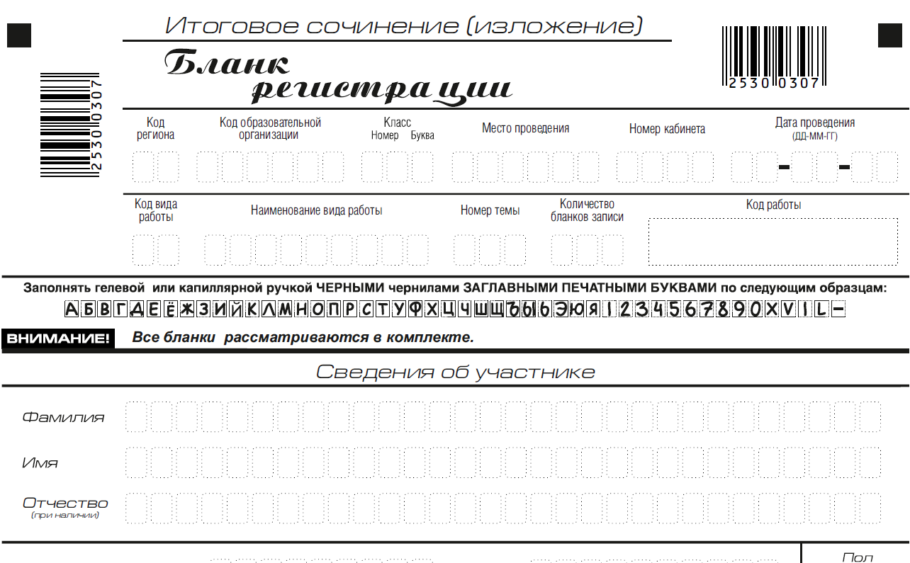
Поля, заполняемые участником по указанию члена комиссии | Указания по заполнению
Код региона | Код субъекта Российской Федерации в соответствии с кодировкой федерального справочника субъектов Российской Федерации
Код образовательной организации | Код образовательной организации, в которой обучается участник, в соответствии с кодировкой, принятой в субъекте Российской Федерации (участники итогового сочинения, участвующие в сочинении по желанию, вписывают код образовательной организации, в которой они пишут сочинение)
Класс: номер, буква | Информация о классе, в котором обучается выпускник (участники итогового сочинения, участвующие в сочинении по желанию, указанные поля не заполняют)
Место проведения | Код образовательной организации, в которой участник пишет сочинение (изложение)
Номер кабинета | Номер учебного кабинета, в котором проводится сочинение (изложение)
Дата проведения | Дата проведения сочинения (изложения)
Код вида работы | 20 – сочинение, 21 – изложение
Наименование вида работы | Указывается вид работы (сочинение или изложение)
Номер темы | Указывается в соответствии с выбранной темой

На итоговом сочинении допускается использование:
орфографического словаря (на изложении – орфографического и толкового словарей), выданного участнику членом комиссии образовательной организации по проведению итогового сочинения (изложения.

Инструкция для участников итогового сочинения (изложения)

Первая часть инструктажа (начало проведения до 10.00 по местному времени):
Уважаемые участники, сегодня вы участвуете в написании итогового сочинения (изложения), прослушайте инструкцию о порядке проведения итогового сочинения (изложения).
Напоминаем, что во время проведения итогового сочинения (изложения) вам необходимо соблюдать порядок проведения итогового сочинения (изложения).
Во время работы в учебном кабинете запрещается:
иметь при себе средства связи, фото, аудио и видеоаппаратуру, справочные материалы, письменные заметки и иные средства хранения и передачи информации;
пользоваться текстами литературного материала (художественными произведениями, дневниками, мемуарами, публицистикой, другими литературными источниками), собственными орфографическими и (или) толковыми словарями.
Обращаем ваше внимание, что во время проведения итогового сочинения (изложения) на рабочем столе помимо бланка регистрации и бланков записи, находятся:
ручка (гелевая или капиллярная с чернилами черного цвета);
документ, удостоверяющий личность;
лекарства и питание (при необходимости);
орфографический словарь для участников итогового сочинения (для участников итогового изложения – орфографический и толковый словари);
инструкция для участников итогового сочинения (изложения);
черновики;
специальные технические средства (для участников с ОВЗ, детей-инвалидов, инвалидов).
Вы можете делать пометки в черновиках. Обращаем ваше внимание на то, что записи в черновиках не проверяются.
Продолжительность выполнения итогового сочинения (изложения) составляет 3 часа 55 минут (235 минут).
Ознакомиться с результатами итогового сочинения (изложения) вы можете в школе или в местах, в которых были зарегистрированы на участие в итоговом сочинении (изложении).
По всем вопросам, связанным с порядком проведением итогового сочинения (изложения), вы можете обращаться к нам. В случае необходимости выхода из кабинета оставьте ваши материалы итогового сочинения (изложения) и черновики на своем рабочем столе. Член комиссии проверит комплектность оставленных вами материалов и черновиков, после чего вы сможете выйти из учебного кабинета. На территории школы вас будет сопровождать дежурный.
В случае плохого самочувствия незамедлительно обращайтесь к нам. В школе присутствует медицинский работник. Напоминаем, что по состоянию здоровья или другим объективным причинам вы можете досрочно завершить написание итогового сочинения (изложения) и прийти на пересдачу.
Вторая часть инструктажа проводится не ранее 10.00 по местному времени:
Стали известны темы сочинения (тексты изложения).
Члены комиссии образовательной организации по проведению итогового сочинения (изложения) зачитывают участникам темы итоговых сочинений (текст изложения не зачитывается).
Приступаем к заполнению бланка регистрации.
Записывайте буквы и цифры в соответствии с образцом на бланке. Каждая цифра, символ записывается в отдельную клетку, начиная с первой клетки.
Заполните регистрационные поля в соответствии с информацией на доске (информационном стенде) гелевой или капиллярной черной ручкой. При отсутствии такой ручки обращайтесь к нам.
Обратите внимание участников на доску.
Заполняем код региона, код образовательной организации, номер и букву класса, место проведения, номер кабинета, дату проведения итогового сочинения (изложения), код вида работ, наименование вида работ.
Заполняем сведения об участнике итогового сочинения (изложения), поля: фамилия, имя, отчество, данные документа, удостоверяющего личность, пол.
Сделать паузу для заполнения участниками полей бланка регистрации
Ознакомьтесь с информацией в средней части бланка регистрации и поставьте вашу подпись в поле «подпись участника», расположенном в средней части бланка регистрации.
Приступаем к заполнению регистрационных полей бланка записи.
Регистрационные поля в бланке записи заполняются в соответствии с информацией на доске и бланке регистрации.
Служебные поля «Заполняется ответственным» не заполняйте.
Организаторы проверяют правильность заполнения бланков регистрации, соответствие данных участника в документе, удостоверяющем личность, и в бланке регистрации.
Инструктаж закончен.
Перед тем, как вы приступите к написанию итогового сочинения (изложения), внимательно прочитайте инструкцию для участника итогового сочинения (или изложения), которая лежит у вас на рабочем столе.
(Сделать паузу)
Вы можете приступать к написанию итогового сочинения (изложения).
Начало написания итогового сочинения (изложения): (объявить время)
Окончание написания итогового сочинения (изложения): (указать время)
Запишите на доске время начала и окончания написания итогового сочинения (изложения).
Время, отведенное на инструктаж и заполнение регистрационных полей бланков итогового сочинения (изложения), в общее время проведения итогового сочинения (изложения) не включается.
При проведении изложения после объявления начала проведения итогового изложения, член комиссии разборчиво читает текст изложения трижды. Глухим, слабослышащим участникам, а также участникам с тяжелыми нарушениями речи, с расстройствами аутистического спектра на 40 минут выдается текст изложения (в нем разрешается делать пометки). По истечении этого времени исходный текст сдается, и в оставшееся время участники пишут изложение.

Желаем удачи!

За 30 минут до окончания написания итогового сочинения (изложения) необходимо объявить:
До окончания написания итогового сочинения (изложения) осталось 30 минут. Не забывайте переносить записи из черновика в бланк записи.
За 5 минут до окончания итогового сочинения (изложения) необходимо объявить:
До окончания написания итогового сочинения (изложения) осталось 5 минут.
По окончании времени итогового сочинения (изложения) объявить:
Итоговое сочинение (изложение) окончено. Положите на край стола свои бланки.
Член комиссии образовательной организации по проведению итогового сочинения (изложения) осуществляют сбор бланков участников в организованном порядке.

Приложение 6. Инструкция для технического специалиста по получению комплектов тем итогового сочинения

Комплекты тем итогового сочинения за 15 минут до проведения итогового сочинения по местному времени размещаются на официальном информационном портале единого государственного экзамена (ЕГЭ) ege.edu.ru (topic.ege.edu.ru), а также на официальном сайте ФГБУ «Федеральный центр тестирования» (rustest.ru).
Для получения комплекта тем итогового сочинения необходимо выполнить следующие действия:
- Перейти на ресурс www.rustest.ru, на котором реализована возможность переадресации на ресурс www.ege.edu.ru или по прямой ссылке на ресурс topic.ege.edu.ru;
- Отобразится главное окно с темами итогового сочинения (см. рис.1).
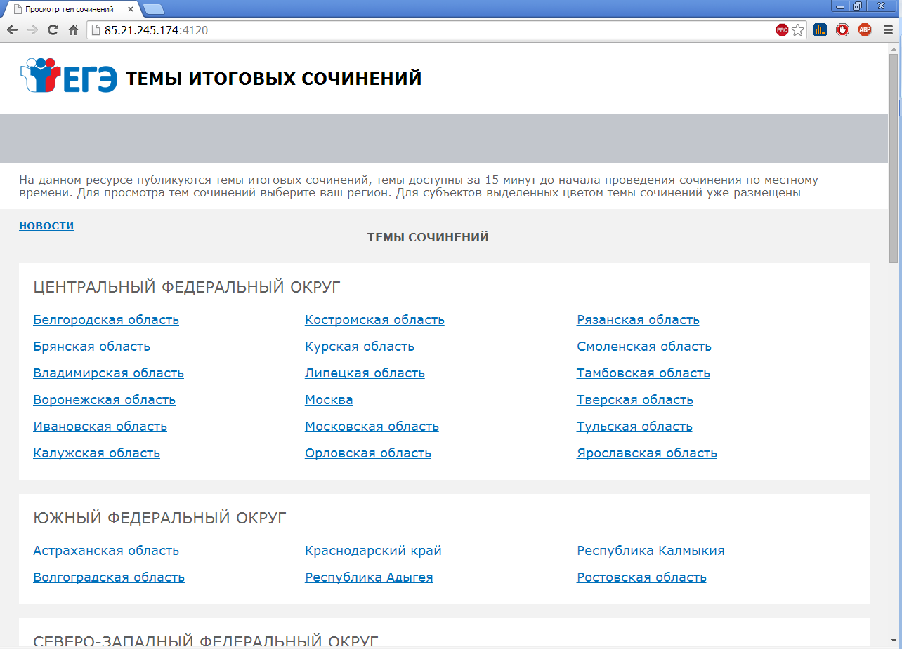
рис. 1
Просмотр тем сочинений
1. В средней области отображается перечень субъектов в разбивке по федеральным округам;
2. Выберите необходимый субъект и щелкните по его наименованию;
3. В случае если темы для выбранного субъекта еще не опубликованы, наименование субъекта будет выделено синим цветом и при переходе на страницу субъекта будет выведено сообщение «Перечень тем будет доступен начиная с 9.45 по местному времени»;
4. В случае если темы уже опубликованы, то наименование субъекта будет выделено красным, и при переходе на страницу субъекта будет выведен комплект тем итогового сочинения (см. рис. 2);
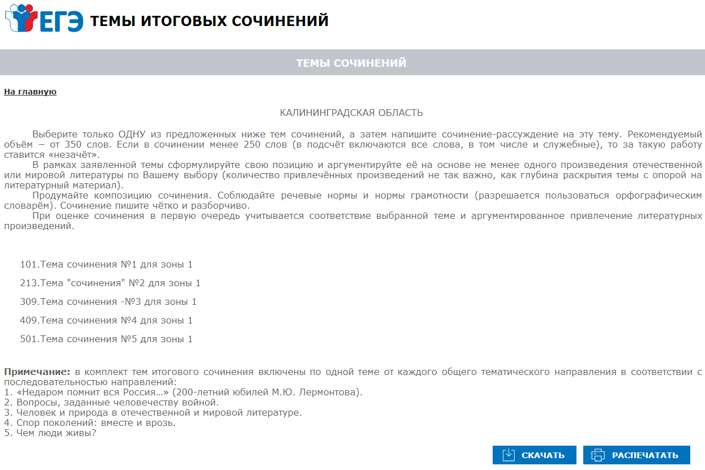
Рис. 2
- Для того, чтобы скачать комплект тем итогового сочинения нажмите на кнопку «Скачать»;
- После нажатия на кнопку будет произведена загрузка файла в формате *.rtf с наименованием «Темы сочинений – Название региона.rtf». В файле будет указана инструкция по выполнению, наименование региона (районов) и темы сочинений;
- Чтобы распечатать темы, используйте кнопку «Распечатать»;
- После нажатия на кнопку «Распечатать откроется страница, оптимизированная для печати» (см. рис. 3);
рис. 3
Для субъектов Сахалинская область и Республика Саха (Якутия) при нажатии на наименование субъекта раскрывается перечень районов данных регионов (см. рис. 4). При выборе района происходит переход на страницу района с темами сочинений (см. рис. 5).
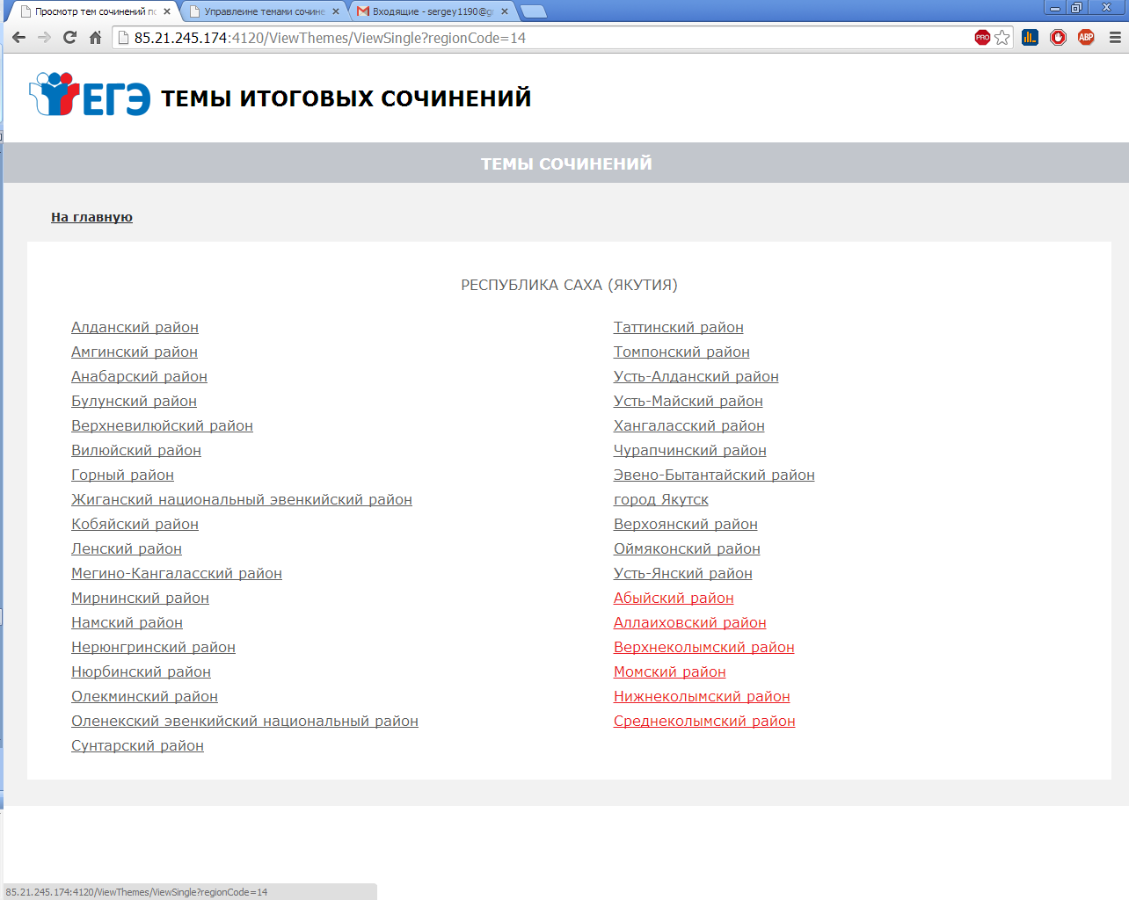
рис. 4
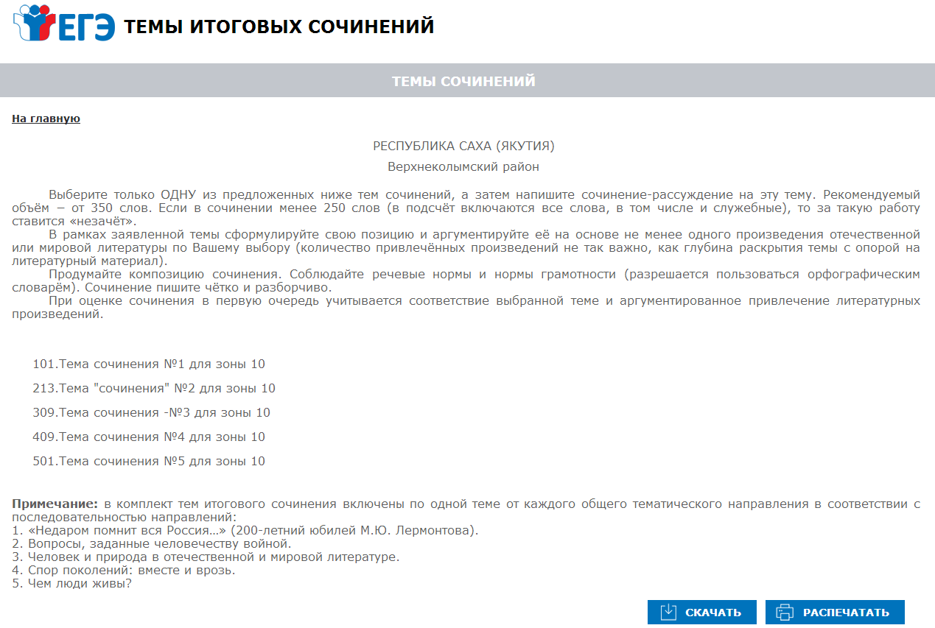
рис. 5

Приложение 7. Инструкция для участника итогового сочинения к комплекту тем итогового сочинения (изложения)

Выберите только ОДНУ из предложенных тем итогового сочинения, в бланке записи итогового сочинения перепишите название выбранной темы сочинения. Напишите сочинение-рассуждение на эту тему. Рекомендуемый объём −
от 350 слов. Если в сочинении менее 250 слов (в подсчёт включаются все слова, в том числе и служебные), то за такую работу ставится «незачёт».
Итоговое сочинение выполняется самостоятельно. Не допускается списывание сочинения (фрагментов сочинения) из какого-либо источника или воспроизведение по памяти чужого текста (работа другого участника, текст, опубликованный в бумажном и (или) электронном виде, и др.).
Допускается прямое или косвенное цитирование с обязательной ссылкой на источник (ссылка дается в свободной форме). Объем цитирования не должен превышать объем собственного текста участника.
Если сочинение признано несамостоятельным, то выставляется «незачет» за работу в целом (такое сочинение не проверяется по критериям оценивания).
В рамках заявленной темы сформулируйте свою позицию и аргументируйте её на основе не менее одного произведения отечественной или мировой литературы по Вашему выбору (количество привлечённых произведений не так важно, как глубина раскрытия темы с опорой на литературный материал).
Продумайте композицию сочинения. Соблюдайте речевые и орфографические нормы (разрешается пользоваться орфографическим словарём). Сочинение пишите чётко и разборчиво.
При оценке сочинения в первую очередь учитывается соответствие выбранной теме и аргументированное привлечение литературных произведений.

Приложение 8. Инструкция для участника итогового изложения к тексту итогового изложения
Прослушайте (прочитайте) текст. В бланке записи итогового изложения перепишите название текста изложения. Напишите подробное изложение. Рекомендуемый объём – 250-300 слов. Если в изложении менее 150 слов
(в подсчёт включаются все слова, в том числе и служебные), то за такую работу ставится «незачёт».
Итоговое изложение выполняется самостоятельно. Не допускается списывания изложения из какого-либо источника (работа другого участника, исходный текст и др.).
Если изложение признано несамостоятельным, то выставляется «незачет» за работу в целом (такое изложение не проверяется по критериями оценивания).
Старайтесь точно и полно передать содержание исходного текста, сохраняйте элементы его стиля.
Обращайте внимание на логику изложения, речевые и орфографические нормы (разрешается пользоваться орфографическим и толковым словарями).
Изложение пишите чётко и разборчиво.
При оценке изложения в первую очередь учитывается его содержание и логичность.

В целях предотвращения конфликта интересов и обеспечения объективного оценивания итогового сочинения (изложения) обучающимся при получении повторного неудовлетворительного результата («незачет») за итоговое сочинение (изложение) предоставляется право подать в письменной форме заявление на проверку сданного ими итогового сочинения (изложения) комиссией другой образовательной организации или комиссией, сформированной ОИВ на региональном или муниципальном уровне. Порядок подачи такого заявления и организации повторной проверки итогового сочинения (изложения) указанной категории обучающихся определяет ОИВ.
Каждый номер темы сочинения является уникальным и состоит из трех цифр, где первая цифра номера соответствует номеру тематического направления, а вторая и третья цифра номера - порядковому номеру темы в рамках тематического направления. Каждый номер текста изложения также является уникальным и состоит из трех цифр.
В продолжительность написания итогового сочинения (изложения) не включается время, выделенное на подготовительные мероприятия (инструктаж участников итогового сочинения (изложения), заполнение ими регистрационных полей и др.).
В случае сдачи итогового сочинения (изложения) участником сочинения (изложения) в устной форме член комиссии образовательной организации (член экспертной комиссии) вносит в бланк регистрации указанного участника итогового сочинения (изложения) отметку «УСТ» в поле «Резерв-2» для последующей корректной обработки бланков итогового сочинения (изложения) такого участника. В форму ИС-05 «Ведомость проведения итогового сочинения (изложения) в учебном кабинете образовательной организации (месте проведения)» необходимо также внести отметку в поле «Сдавал в устной форме (ОВЗ)».
Обеспечить текстами изложений глухих, слабослышащих участников итогового изложения, а также участников с тяжелыми нарушениями речи и с расстройствами аутистического спектра (текст изложения выдается таким участникам на 40 минут (в нем разрешается делать пометки), по истечении этого времени исходный текст сдается, и в оставшееся время участники пишут изложение).
Копирование бланков итогового сочинения (изложения) с внесенной в бланк регистрации отметкой «ИС-08» в поле «Резерв-1» не производится, проверка таких сочинений (изложений) не осуществляется.
В случае принятия соответствующего решения к эксперту комиссии образовательной организации поступают итоговые сочинения (изложения), прошедшие проверку на выполнение требования № 2 «Самостоятельность написания итогового сочинения (изложения)».
Для участников изложения с ограниченными возможностями здоровья (глухих, слабослышащих, участников с тяжелыми нарушениями речи, с расстройствами аутистического спектра) текст изложения печатается на каждого участника изложения отдельно.
Копирование бланков итогового сочинения (изложения) с внесенной в бланк регистрации отметкой «ИС-08» в поле «Резерв-1» не производится, проверка таких сочинений (изложений) не осуществляется. Указанные бланки итогового сочинения (изложения) вместе с формой ИС-08 «Акт о досрочном завершении написания итогового сочинения (изложения) по уважительным причинам» передаются руководителю образовательной организации для учета, а также для последующего допуска указанных участников к повторной сдаче итогового сочинения (изложения).
Текст изложения выдается таким участникам на 40 минут (в нем разрешается делать пометки), по истечении этого времени исходный текст сдается, и в оставшееся время участники пишут изложение).
В продолжительность выполнения итогового сочинения (изложения) не включается время, выделенное на подготовительные мероприятия (инструктаж участников итогового сочинения (изложения), заполнение ими регистрационных полей и др.).
В случае сдачи итогового сочинения (изложения) участником сочинения (изложения) в устной форме член комиссии образовательной организации вносит в бланк регистрации указанного участника итогового сочинения (изложения) отметку «УСТ» в поле «Резерв-2» для последующей корректной проверки и обработки бланков итогового сочинения (изложения) такого участника. В форму ИС-05 «Ведомость проведения итогового сочинения (изложения) в учебном кабинете образовательной организации (месте проведения)» необходимо также внести отметку в поле «Сдавал в устной форме (ОВЗ)».

